ТЕСТ «ПИСЬМО»

Заполните анкету для приёма на работу.
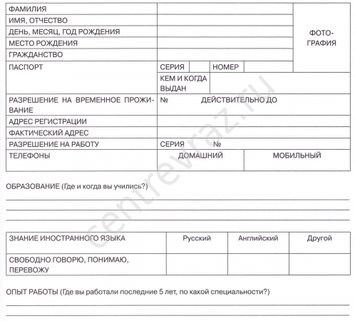

Примерный ответ
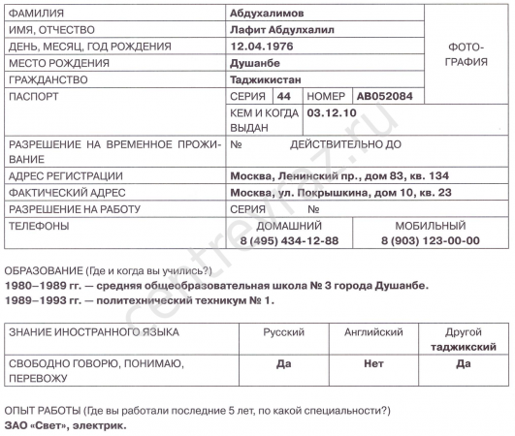

Задание. Вы хотите уволиться с работы. Заполните бланк заявления об увольнении.

Директору ___________________________
(наименование организации)
___________________________________
(фамилия, инициалы директора)
от ____________________________
(должность)
___________________________________
(фамилия, имя, отчество)

ЗАЯВЛЕНИЕ

Прошу уволить меня по собственному желанию с «___» _____________ 2017 года.

Дата Подпись

Задание – заполните анкету
Иностранный гражданин должен уметь строить письменные высказывания, написать письмо, заполнять формы и бланки различной тематики опираясь на вопросы.
АНКЕТА
(заполняется собственноручно)
1. | Фамилия
 | Имя
 | Отчество
2. | Если изменяли фамилию, имя или отчество, то укажите их, а также когда, где и по какой причине изменяли
3. | Год, число, месяц и место рождения (село, деревня, город, район, область, край, республика)
4. | Гражданство (если изменяли, то укажите, когда и по какой причине)
5. | Образование, когда и какие учебные заведения окончили, номера дипломов.  Специальность по диплому  Квалификация по диплому
6. | Учёная степень, учёное звание, когда присвоены, номера дипломов
7. | Какими иностранными языками и языками народов РФ владеете и в какой степени (читаете и можете объясняться, владеете свободно)
8. | Были ли Вы и Ваши близкие родственники судимы, когда и за что
9. | Были ли за границей, где, когда и с какой целью

Степень  родства | Фамилия, имя, отчество | Год, число, месяц и место рождения | Место работы, должность | Адрес места жительства

12. Имеются ли у Вас или жены (мужа) родственники, постоянно проживающие за границей (их фамилия, имя, отчество, год рождения, степень родства, место жительства, с какого времени они проживают за границей
____________________________________________________________________________
13. Имеете ли Вы заграничный паспорт ___________________________________________
14. Отношение к воинской обязанности и воинское звание ___________________________
_____________________________________________________________________________
15. Домашний адрес и номер телефона ___________________________________________
_____________________________________________________________
_____________________________________________________________________________
16. Паспорт или документ, его заменяющий _______________________________________
_____________________________________________________________________________
(номер, серия, кем и когда выдан)
17. Дополнительные сведения (государственные награды, участие в выборных представительных органах, а также другая информация, которую Вы желаете сообщить о себе)
________________________________________________________________________
18. Достоверность изложенных данных подтверждаю
«_____» ________________200___г. Подпись ____________________

